反比例函数练习题
一、精心选一选！（30分）
1．下列函数中，图象经过点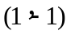的反比例函数解析式是（ ）
A．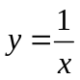 B．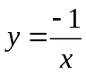 C．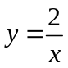 D．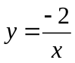
2．反比例函数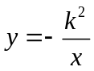（为常数，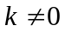）的图象位于（ ）
A．第一、二象限 B．第一、三象限 C．第二、四象限 D．第三、四象限
3．已知反比例函数y＝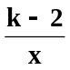的图象位于第一、第三象限，则k的取值范围是（ ）．
A．k＞2 B． k≥2 C．k≤2 D． k＜2
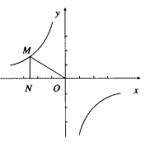
4．反比例函数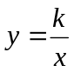的图象如图所示，点M是该函数图象上一点，MN垂直于x轴，垂足是点N，如果S_{△MON}＝2，则k的值为（ ）
A．2 B.-2 C.4 D.-4
5．对于反比例函数，下列说法不正确的是（ ）
A．点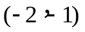在它的图象上 B．它的图象在第一、三象限
C．当时，随的增大而增大 D．当时，随的增大而减小
6．反比例函数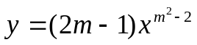，当x＞0时，y随x的增大而增大，则m的值时（ ）
A．±1 B．小于的实数 C ．－1 D．1
7．如图，P₁、P₂、P₃是双曲线上的三点，过这三点分别作y轴的垂线，得到三个三角形P₁A₁O、P₂A₂O、P₃A₃O，设它们的面积分别是S₁、S₂、S₃，则（ ）。
A．S₁＜S₂＜S₃ B．S₂＜S₁＜S₃ C．S₃＜S₁＜S₂ D．S₁=S₂=S₃
O
A₁
A₂
A₃
P₁
P₂
P₃
x
y

8．在同一直角坐标系中，函数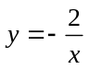与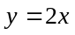图象的交点个数为（ ）
A．3 B．2 C．1 D．0
9．已知甲、乙两地相距（km），汽车从甲地匀速行驶到乙地，则汽车行驶的时间（h）与行驶速度（km/h）的函数关系图象大致是（ ）
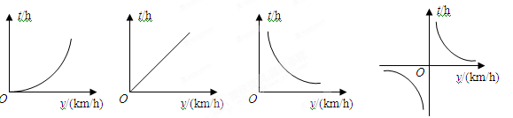
A． B． C． D．
10．如图，直线y=mx与双曲线y=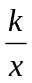交于A、B两点，过点A作AM⊥x轴，垂足为M，连结BM,若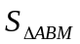=2，则k的值是（ ）
A．2 B．m-2 C．m D．4
二、细心填一填！（30分）
11．在反比例函数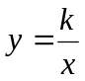(k<0)的图象上有两点A(x₁，y₁)，B(x₂，y₂)，且>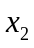>0，则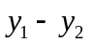的值 ．(正数、负数、非负数、非正数、0)
12．已知反比例函数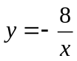的图象经过点P（a+1，4），则a=_____．
13．一个反比例函数具有下列性质：①它的图像在二、四象限内； ②在每个象限内，函数值y随自变量x的增大而增大．则这个函数的解析式可以为 ．
14．已知反比例函数的图象经过点（m，2）和（-2，3）则m的值为 ．
15．在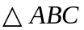的三个顶点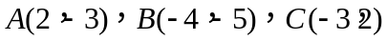中，可能在反比例函数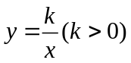的图象上的点是 ．
16．在对物体做功一定的情况下，力F(牛)与此物体在力的方向上移动的距离s(米)成反比例函数关系，其图象如图所示，P(5，1)在图象上，则当力达到10牛时，物体在力的方向上移动的距离是 米．
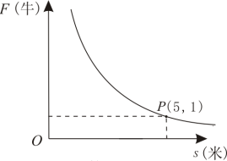
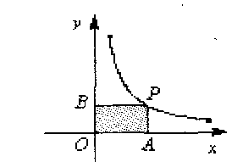

17．已知点P在函数 (x＞0)的图象上，PA⊥x轴、PB⊥y轴，垂足分别为A、B，则矩形OAPB的面积为__________．
18．已知直线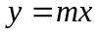与双曲线的一个交点A的坐标为（-1，-2）．则=_____；=____；它们的另一个交点坐标是______．
19．如图，过原点的直线l与反比例函数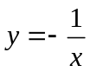的图象交于M，N两点，根据图象猜想线段MN的长的最小值是___________．
O
y
x
M
N
l

三、用心解一解！（60分）
20．在平面直角坐标系中，直线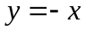绕点顺时针旋转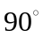得到直线．直线与反比例函数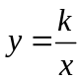的图象的一个交点为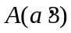，试确定反比例函数的解析式．（5分）

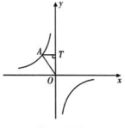
21．如图，点A是反比例函数图象上的一点，自点A向y轴作垂线，垂足为T，已知S_{△AOT}＝4，求此函数的表达式. （5分）

22．已知点P（2，2）在反比例函数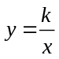（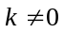）的图象上，
（Ⅰ）当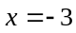时，求的值；
（Ⅱ）当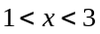时，求的取值范围．（7分）

23．如图，已知双曲线（）经过矩形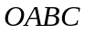的边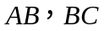的中点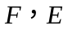，且四边形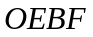的面积为2，求k的值．（7分）
y
x
O
F
A
B
E
C

24．若一次函数y＝2x－1和反比例函数y＝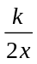的图象都经过点（1，1）．
（1）求反比例函数的解析式；
（2）已知点A在第三象限，且同时在这两个函数的图象上，求点A的坐标；（8分）

25．已知点A（2，6）、B（3，4）在某个反比例函数的图象上.
（1）求此反比例函数的解析式；
（2）若直线与线段AB相交，求m的取值范围. （8分）

26．如图正方形OABC的面积为4，点O为坐标原点，点B在函数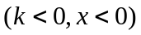 的图象上，点P(m，n)是函数的图象上异于B的任意一点，过点P分别作x轴、y轴的垂线，垂足分别为E、F．
(1)设矩形OEPF的面积为S_{l}，判断S_{l}与点P的位置是否有关(不必说理由)．
(2)从矩形OEPF的面积中减去其与正方形OABC重合的面积，剩余面积记为S₂，写出S₂与m的函数关系，并标明m的取值范围．（8分）

A
B
C
O
y
x

